【关于如何做好教资认定材料的补充通知】（此份材料共有16页，请认真仔细阅读，遵照执行）

由于很多老师存在疑问，现发一份教资纸质材料模板附在后面，各位老师可以参考模板做材料，请仔细看文件内容，以免返工！！！

请过来交纸质材料时，同时交两张近期免冠一寸照片纸质版（彩色白底），此照片须与网上系统报名上传的照片完全一样（将用于粘贴在教师资格证上）。

湖南省2025年上半年高等学校教师资格认定材料（纸质模板）

**第一页为封面**

湖南省2025年上半年高等学校

教师资格认定材料

工作单位：

申请人姓名：

工作单位填写：湖南交通工程学院

学校教发公章，交材料时审核通过后会盖

**第二页为目录**

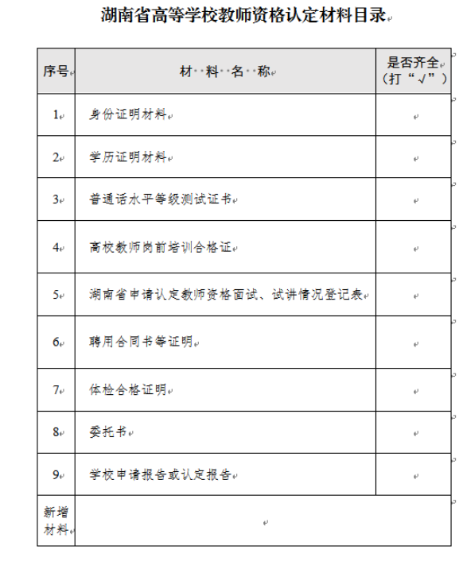

**目录页打印后不要打“√”、不要写字！**

**最后的学校申请报告由学校统一提供，不要管！**

**本页为身份证复印件正反两面**

**本页为毕业证复印件（放报名时《附件1面试、试讲情况登记表》中填写的所学专业的对应的毕业证，填写的本科专业即放本科的证，填写的硕士专业即放硕士的证，不放心就都放）**

**本页为学历证复印件（放报名时《附件1面试、试讲情况登记表》中填写的所学专业的对应的学历证，填写的本科专业即放本科的学历证，填写的硕士专业即放硕士的学历证，不放心就都放）**

**本页为普通话证书复印件**

**本页为《高校教师岗前培训合格证》复印件**

**本页为《湖南省申请认定教师资格面试、试讲情况登记表》原件！原件！原件！**

**本页为聘用合同书复印件（合同中在岗位及职责的位置必须注明“专任教师”“辅导员”或含“教学”字样的其他岗位名称）合同期限须签订三年且试用期已过，合同截止有效日期须在2025年7月30日之后）**

**本页为课表原件！需要去本人所在二级学院和教务处盖章、签字证明真实性（含“教学”字样的其他岗位须提供加盖学校教务处公章的两个学期课表原件！原件！（近两年内的）。**如果合同的在岗位及职责写的是“专任教师”或“辅导员”则不用提供课表，本页即不用放**）**

**本页放本人在湖南交通工程学院的社保材料复印件，【社保材料等学校交了2025年4月社保后自己在手机上的湘医保APP打印即可，各位老师打印出来后将自己的保险单放在合同后面一页，如有课表则放在课表后一页】**

**证明上须体现本校购买、受理之日前半年购买记录且缴纳状态是正常，并有加盖社保部门公章和二维码。**

**本页放湖南省教师资格认定体检表原件！原件！【请注意如不在南华附二（三甲医院）做体检的老师，体检医院必须要选择三甲及以上医院。所有认定老师的体检表必须用学校发的《湖南省教师资格认定体检表》模板】。除了体检表外还会有体检结果单原件，请附在体检表原件后一页！**

**本页为委托书原件！原件！原件！**

**高校教师资格认定委托书除“委托人签字”这一栏外，其他内容请统一填写后再打印。打印后再在“委托人签字”栏亲笔签名，签名要求书写工整，最好是楷体，名字容易辨认。**

**本页为学校申请报告，由学校统一提供，不要管！**

**注意事项：**

1. 以上材料全部准备好后在材料左侧用小夹子夹起来即可。
2. 整本材料不要打页码！
3. **除以上材料外，还需单独准备一份教师资格认定申请表（此表为网上报名成功后直接在网上打印出来的表格，单独交）**
4. 交材料时请带好所有证件的原件备查，如没有原件则需现场交材料时在手机上进行网上查询，出示网上查询结果。
5. **请注意参加今年认定的老师，一定记得在4月27日下午5点前先将《湖南省申请认定高等学校教师资格人员花名册》电子版发至邮箱：[604786098@.com。](mailto:604786098@.com。)**